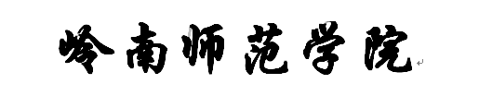


实 验 报 告

课程名称 数据库原理
实验序号 实验四
实验项目 SQL高级编程
实验地点 综合楼B501
实验学时 2 实验类型 验证型
指导教师 刘忠艳 实 验 员 刘宇欣

专 业 _ 物联网工程 班 级 2019物联网班

学 号 201908364155 姓 名 张奕鹏

2021 年 11月 9 日

成绩：
教师评语

一、实验目的及要求
1、掌握SQL语句的语法
2、掌握函数的创建与应用
3、掌握存储过程的创建与应用

二、实验原理与内容
1.(1)创建一个函数，给定学生的学号，返回学生的年龄。
(2)创建函数，根据给定的学号，返回姓名、课程号、成绩。
2. (1)创建一个存储过程，输入学生的学号，返回学生的姓名。
(2)创建一个存储过程，给定老师姓名，删除学习该老师的选课记录。存储过程的参数为老师姓名，返回删除记录的个数。
3.创建一个点delete触发器，删除course表中的课程信息时，同时删除score表中相应的选课信息。
说明：以上实验内容的数据仅做参考，实验内容的具体数据根据同学们自己的数据库中的数据修改。
三、实验软硬件环境

SQL Server 2008

四、实验过程（实验步骤、记录、数据、分析）
1. (1) 创建一个函数，给定学生的学号，返回学生的年龄。
Create function getage(@sno Char(10))
returns varchar(20)
as
begin
declare @age varchar(20)
select @age=age from student where sno=@sno
return @age
END
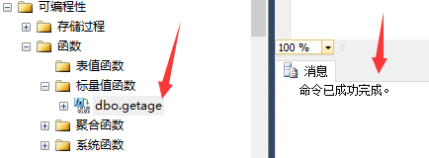
select dbo.getage('2019009') as 学生年龄
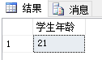
(2)创建函数，根据给定的学号，返回姓名、课程号、成绩。
Create function getScore(@sno Char(10))
returns table
as
return(
select sname as 姓名,cno as 课程号,grade as 成绩
from student,score
where student.sno=@sno and score.sno=@sno
)
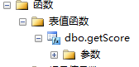
select * from dbo.getScore('2019004')
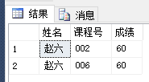
2.（1）创建一个存储过程，输入学生的学号，返回学生的姓名。
create procedure getsname
@xh char(10)
as
begin
select sname from student
where sno=@xh
end
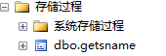
execute getsname '2019006'
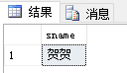
（2）创建一个存储过程，给定老师姓名，删除学习该老师的选课记录。存储过程的参数为老师姓名，返回删除记录的个数。
create procedure p0
@jsxm char(20)
as
BEGIN
declare @kch char(10),@jsh char(10),@geshu char(4)
select @jsh=tno from teacher
where tname=@jsxm
select @kch=cno from course
where tno=@jsh
delete from score
where cno=@kch
SET @geshu=@@ROWCOUNT
print @geshu
END
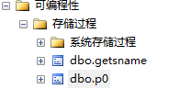
execute p0 '海涛'
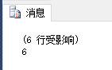
3.创建一个点delete触发器，删除course表中的课程信息时，同时删除score表中相应的选课信息。
create trigger tr_hbsc
on course
for delete
as
declare @decno int
select @decno=cno from deleted
delete score
where cno=@decno
创建成功

delete from course
where course.cno='001'

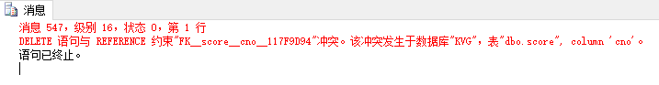

五、实验结论与体会

学习了如何利用函数，储存过程以及触发器来修改删除更新表内容。

2021年 11 月 9日

